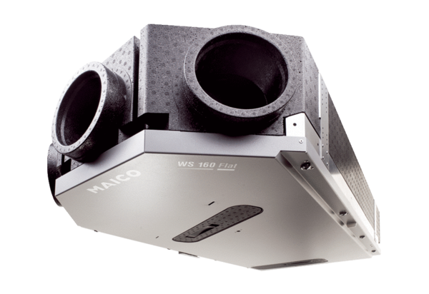Centrální ventilační přístroj WS 160 Flat KETObsah dodávky: 1 kusSortiment: K
Typové číslo: 0095.0091Výrobce: MAICO

